**RIŠA : RASTLINY (PLANTAE)**

**PODRÍŠA : NIŽŠIE RASTLINY – RIASY**

**(THALLOBIONTA) TELO=STIELKA=THALLUS –**nepravé orgány

**PODRÍŠA : VYŠŠIE RASTLINY**

**(CORMOBIONTA) TELO=KORMUS-** pravé orgány

1. **Stielka=thallus**

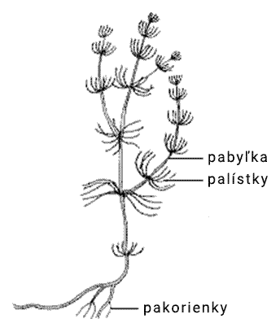

**Pabyľka=kauloid**

**Palístky=fyloidy**

**Pakorienky=rizoidy**

**Stopka=seta**

**Výtrusnica=spórangium**